

Componente formativo

**Plan de emergencias y contingencias de un evento**

**Breve descripción:**

La estructuración de los planes de emergencia y contingencia de un evento nos permite determinar de manera anticipada los recursos necesarios para la atención de un suceso repentino que pueda afectar la integridad, los bienes y las condiciones ambientales en el desarrollo de un evento.

**Área ocupacional:**

Ventas y servicios

**Noviembre 2022**

Tabla de contenido

Introducción 3

1. Planes de emergencia y normatividad 4

2. Modelo de gestión del riesgo 6

3. Gestión de los recursos y desarrollo de prácticas y simulacros 15

Síntesis 18

Material complementario 19

Glosario 20

Referencias bibliográficas 22

Créditos 23

Introducción

Apreciado Aprendiz, bienvenido a este componente formativo, donde se abordará de manera didáctica, explicaciones sencillas y de guías técnicas, el funcionamiento de los planes de emergencia, instrumentos esenciales para hacer una preparación y correcta gestión de los recursos necesarios para la atención oportuna de los posibles sucesos que se puedan materializar durante la ejecución de un evento.

Lo invitamos a ver el siguiente video, para que tenga una visión completa de lo que será esta experiencia de aprendizaje, no sin antes desearle éxitos en su desarrollo.

1. Planes de gestión de riesgo, toda una responsabilidad



[**Enlace de reproducción del video**](https://www.youtube.com/watch?v=3Bj4woc-oa8)

|  |
| --- |
| **Síntesis del video: planes de gestión de riesgo, toda una responsabilidad** |
| Estimados aprendices: empecemos recordando que los eventos masivos son aquellos donde se tiene aglomeración de público para el desarrollo de una actividad específica, la cual tiene múltiples variables que son generadoras de riesgos, tales como: las condiciones geográficas, tipo de población que asiste, edades, cultura, actividad a desarrollar, aforo, duración del evento e infraestructura. De acuerdo con las variables mencionadas y teniendo en cuenta que el riesgo cero no existe, se deben contemplar las contingencias que nos permitan solucionar de manera rápida las diferentes situaciones que se puedan presentar. |

# Planes de emergencia y normatividad

En Colombia se cuenta con una política para la atención de emergencias y desastres, a partir de la cual se genera el Plan Nacional de Gestión del Riesgo de Desastres, donde las diferentes entidades de orden nacional y departamental hacen la adopción del Marco SENDAI, Naciones Unidas (2015), en el cual se establecen las estrategias y metas para fortalecer la respuesta de las comunidades ante las amenazas de sus entornos.

Teniendo en cuenta esta adopción en Colombia, el Plan Nacional de Gestión del Riesgos de Desastres, se centra en el Cambio Climático como el principal factor desencadenante de riesgos a presentar, de acuerdo con las condiciones geográficas de cada región; es por esto, que en este plan se integran los organismos nacionales y locales, para poder establecer los compromisos y acciones que permitan reducir el efecto negativo a las poblaciones por la materialización de los de riesgos de desastres, buscando reducir el nivel de vulnerabilidad y mejorar la respuesta ante posibles amenazas que se presenten en el territorio nacional.

Para mejorar la capacidad de respuesta en el país contamos con mecanismos que permiten monitorear el comportamiento de fenómenos sísmicos, volcánicos e hidrometeorológicos.

Las entidades encargadas de dichos monitoreos son:

1. **Servicio Geológico Colombiano** **(S.G.C):** se encarga de la investigación de la geociencia, subsuelo, identificando las amenazas derivadas de este para poder vigilar su comportamiento.
2. **Instituto de Hidrología, Meteorología y Estudios Ambientales (IDEAM):** se encarga del monitoreo de los recursos naturales y de las condiciones del medio ambiente, generando reporte de manera oportuna y acertada sobre las variables hidrológicas y meteorológicas en el país.
3. **Dirección General Marítima y Portuaria (DIMAR):** es la entidad encargada de conservar la atribución y destinación de las aguas marítimas, playas, terrenos de bajamar.

A nivel nacional el Plan de Gestión del Riesgo de Desastres es un instrumento de direccionamiento estratégico para la adopción de los planes de emergencia regionales y locales que serán responsabilidad de los gobernadores y alcaldes distritales o municipales según corresponda.

Los planes de emergencia regionales y locales son documentos con información más detallada, que permiten determinar las acciones de intervención y mitigación de riesgo. Cada uno de ellos tiene unas características específicas y dan cumplimiento de la Ley 1523 de abril de 2012, que determina que los planes de emergencia deben contemplar tres aspectos importantes: conocimiento, reducción del riesgo y manejo de desastres. Teniendo en cuenta la aplicación del marco legal, los planes departamentales y locales se estructuran de la siguiente manera:

1. **Departamental:** de acuerdo con las condiciones de cada región, es el instrumento que permite la caracterización de los escenarios de riesgos, y se establecen las medidas de intervención prospectivas, que permitan hacer una reducción específica del riesgo y controlar de manera oportuna las posibles emergencias. Todo mediante un diagnóstico y el trabajo concertado por el gobernador y los alcaldes, conformando comités departamentales para la gestión del riesgo de desastres. En dicho documento se contemplan las condiciones ambientales, la economía e infraestructura, que son las principales variables para tener en cuenta para poder establecer las medidas preventivas de sucesos y de recuperación ante un desastre.
2. **Ciudades principales**: las ciudades principales y no principales, están en la obligación de alinear los planes de gestión del riesgo con los lineamientos departamentales. Son obligaciones de los alcaldes; designar los recursos necesarios para hacer de manera organizada un diagnóstico, que es el proceso para conocer las amenazas y valoración del nivel de riesgo de cada municipio o ciudad, hacer una reducción específica del riesgo a través de las medidas de control con el cumplimiento de los planes de ordenamiento territoriales, establecer medidas de preparación, recursos e insumos para la atención de sucesos, y contemplar el manejo de los desastres acorde con los escenarios y las entidades públicas y privadas de apoyo para la recuperación rápida frente a una catástrofe.

Teniendo en cuenta que todos los planes de emergencia nacionales, departamentales y locales son regulados por la Ley 1523 de 2012, los Decretos 93 de 1998 y 919 de 1989, por los cuales se organiza el Sistema Nacional para la Prevención y Atención de Desastres.

# Modelo de gestión del riesgo

En estos modelos de gestión del riesgo se establecen las fases de manera organizada para hacer una adecuada intervención de las amenazas ya sean de origen natural, socionatural o antrópicas, cumpliendo con la finalidad de reducir el impacto negativo frente a la salud, el medio ambiente y el entorno que pueda ocasionar la ejecución de un evento masivo.

Esta gestión ocupa mayor relevancia cuando se trata del manejo de aglomeraciones por la responsabilidad que esto implica, es por ello que, para la obtención de permisos para el desarrollo de eventos como ferias, conciertos, espectáculos musicales entre otros, el o los organizadores están obligados a documentar y disponer los recursos para el plan de emergencias y contingencias.

**Gestión del riesgo**

Son todas las actividades que le permiten a quien organiza un evento, hacer una intervención preventiva para controlar aquellos riesgos que son mitigables y prevenibles, también es importante que se contemplen aquellos aspectos de origen naturales que si bien es cierto no podemos prevenir, pero sí tenemos la obligación de hacer una adecuada gestión de recursos para poder atender las emergencias y posibles desastres derivados de su materialización.

Para aplicar la gestión del riesgo, se deben contemplar las siguientes fases:

1. **Identificar amenazas:** establecer de acuerdo con el entorno amenazas naturales, socionaturales o antrópicas.
2. **Evaluar el nivel de riesgo:** usando la metodología de riesgo por colores o su adaptación, teniendo en cuenta las variables de amenazas y vulnerabilidad.
3. **Priorizar los escenarios de riesgo:** de acuerdo con la identificación y valoración del riesgo se establecen las prioridades a intervenir para poder documentar los procedimientos operativos normalizados, es decir, dejar por escrito que se hace y con qué recursos, para intervenir incendios, evacuación, y medidas de atención prehospitalaria.
4. **Desarrollo de los niveles de intervención:** en este aspecto se definen y se consiguen los recursos necesarios para atender las posibles emergencias, así como se establecen medidas de control en la fuente, relacionadas con infraestructura, condiciones locativas (pisos, techos, paredes), control en el medio, señalización de áreas y demarcación de zonas. Con estos mecanismos de intervención buscamos mitigar los efectos negativos a la salud de los participantes, integridad de los bienes y del medio ambiente.

**Estructura organizacional de la gestión del riesgo**

Para la documentación del plan de emergencias y contingencias debemos tener claro la estructura organizacional con la que se cuenta para atender posibles sucesos desencadenados de la presentación de amenazas, dejando claridad en los roles y responsabilidades asignados.

A continuación, se muestra una posible estructura organizacional y la descripción de algunos roles específicos:

1. **Puesto de mando unificado (PMU)**

Director o delegado de más alto rango encargado de la organización del evento, jefe de emergencias, jefe de comunicaciones y jefe de apoyos internos y externos.

1. **Coordinador de logística**

Se encarga del control de ingresos, salidas, acomodación, organización por sectores, medidas de contención o manejo de las áreas dentro de las instalaciones en las que se desarrolla la actividad.

1. **Jefe de brigada**

Es la persona delegada para el control del evento, su plan general y específico de emergencias, al estar en el PMU, tiene contacto con el empresario u organizador, por lo tanto, será la máxima jerarquía para los brigadistas que son divididos en tres grupos: primeros auxilios, evacuación, rescate e incendio, cada una de estas tendrá un subjefe de brigada que deberá estar ubicado estratégicamente de acuerdo con el escenario donde se desarrollará el evento.

1. **Subjefe de brigada de primeros auxilios**

Esta persona será la responsable de verificar la existencia de los recursos necesarios y suficientes para la atención de emergencias en el peor de los escenarios, tales como puestos de atención, botiquines fijos y portátiles, ambulancias medicalizadas, férulas espinales largas, inmovilizadores, puntos de atención, entre otros elementos que se requieran.

1. **Subjefe de brigada de evacuación**

Será la persona responsable de verificar las rutas, señalización y salidas de emergencia, deberá verificar que todas las salidas cumplan con fácil acceso sin cerraduras, las vías de evacuación despejadas y a su vez socializa con los brigadistas los planes de evacuación, de acuerdo con los procedimientos operativos normalizados.

1. **Subjefe de brigada de incendio**

Es el responsable de verificar la existencia de equipos de control y detección de incendios, y que los sistemas de monitoreo de las conexiones eléctricas sean adecuados, entre otros aspectos que puedan desencadenar cortos o incendios.

1. **Mantenimiento**

Persona responsable de todo lo relacionado con el ambiente físico, conexiones eléctricas y armado de estructuras. Deberá garantizar el cumplimiento de las condiciones de seguridad para el desarrollo de la actividad programada.

1. **Comunicaciones**

Será la única persona delegada para responder ante comunicaciones o ser emisor de mensajes ante los medios de comunicación, autoridades y demás partes interesadas en recibir información relacionada con el evento.

1. **Vigilancia**

Se encarga de coordinar con la Policía cómo se va a manejar la seguridad, qué cantidad de personas deberán apoyar el control de la seguridad del evento, cómo se activará la contingencia en caso de la ocurrencia de un suceso que altere el normal desarrollo de la actividad en curso.

1. **Coordinador de refugio**

Es el encargado de organizar el área para atender a personas en situación de discapacidad, niños, embarazadas y adultos mayores que no tengan ninguna lesión y que necesiten una atención temporal mientras llega un familiar o persona responsable que se pueda hacer cargo.

1. **Coordinador de movilidad y tránsito**

Debe ser el enlace entre el evento y la Secretaría de Movilidad o tránsito, solo aplica en aquellos casos en los que la actividad a desarrollar implique cierres viales o compromiso de áreas de movilidad vehicular, en ese caso se deberá designar y gestionar el cumplimiento del plan.

1. Organigrama para la gestión del riesgo

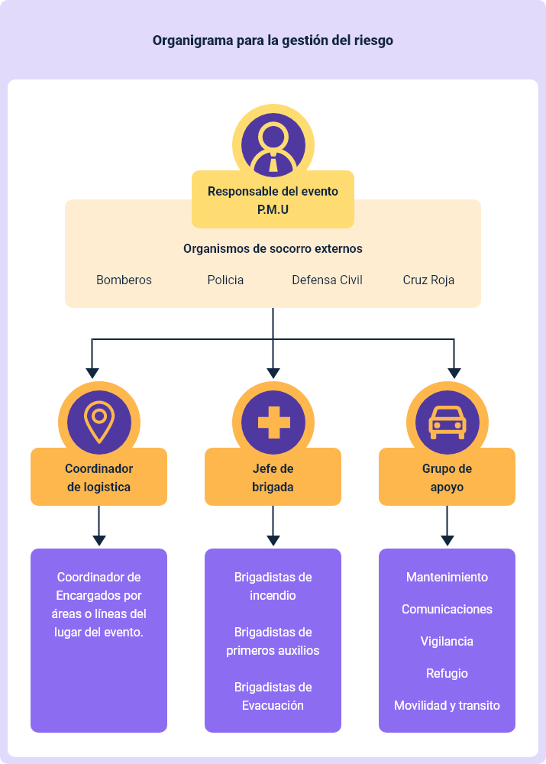

Siempre se deberá garantizar la existencia de mecanismos de comunicación con los organismos de socorro, es importante que se cuente con el acompañamiento del cuerpo de bomberos, ambulancia medicalizada y la Policía, dejando claro que la existencia de estos organismos no anula la responsabilidad del organizador del evento, quien deberá garantizar los recursos físicos, el talento humano (brigadistas) e infraestructura para la atención de posibles emergencias que se puedan presentar.

Todos estos actores mencionados deberán tener conocimiento del plan de emergencia y contingencia del evento y de sus respectivos planes de intervención.

Ahora bien, dentro de los cargos anteriores se habló de las brigadas, tenga en cuenta que estas son un grupo de personas capacitadas específicamente de acuerdo con el equipo que conforma primeros auxilios, evacuación, etc., como se observa en la figura que se presenta a continuación:

1. Brigada concepto y funciones

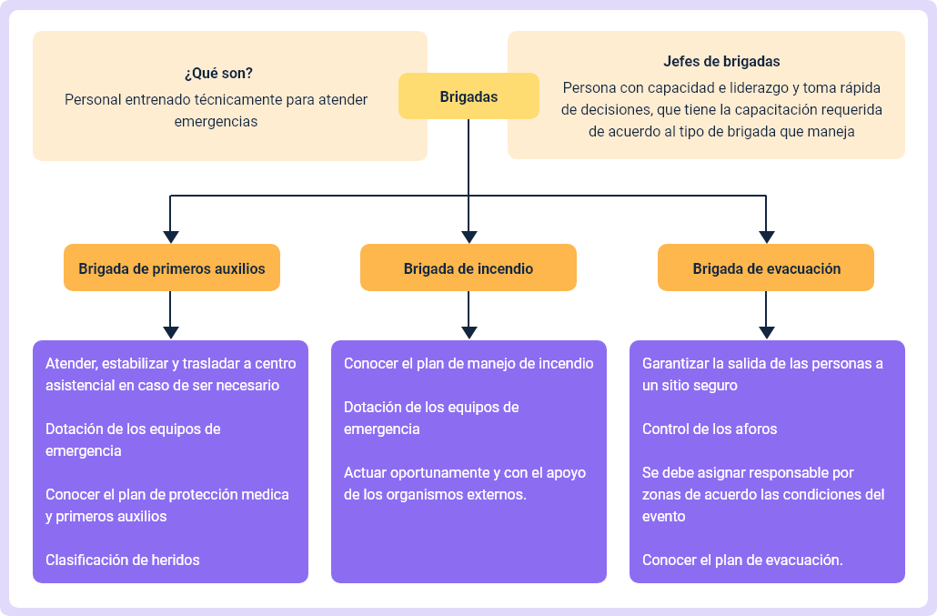

El organizador podrá establecer esta función con contratistas, garantizando que el talento humano que asuma la responsabilidad conozca el plan de emergencias, las condiciones ambientales y aplique los procedimientos operativos normalizados de acuerdo con cada amenaza identificada y que pueden controlar las emergencias presentadas.

Para interiorizar más sobre las funciones de las brigadas se puede consultar a continuación el documento Cartilla de brigadista (Positiva compañía de seguros, 2019):

**Anexo 1**

**Cartilla de brigadista**: [Cartilla de brigadista](Anexo_1_Cartilla_Brigadista.pdf)

**Estrategias de acción del riesgo**

Para intervenir los factores de riesgos por amenazas se tienen en cuenta dos fases, la mitigación y la preparación.

A continuación se describe cada una de ellas:

1. **Mitigación**: para poder intervenir los factores de riesgo se debe hacer identificación de las amenazas, monitoreo de las condiciones ambientales, de infraestructura y reducir la vulnerabilidad a través de la consecución de los recursos, sistemas alternativos de atención para emergencias y contar con el personal calificado y entrenado en primeros auxilios, y evacuación e incendio.
2. **Preparación**: sistemas de alerta sonoras, vigilancia y monitoreo como detectores de humo, que se instalen en el lugar donde se ejecute el evento, para poder supervisar las posibles amenazas. Se deben desarrollar ejercicios de simulacros que permitan evaluar la capacidad de respuesta ante situaciones que se puedan presentar de acuerdo con un contexto específico.

Con estos mecanismos se anticipa y se puede disminuir el riesgo de impacto negativo a la integridad de las personas, el medio ambiente y afectaciones al entorno, para ello se documenta el plan de emergencias y contingencias.

**Concepto, propósito y ficha técnica**

“El plan de gestión del riesgo es un “documento básico que se prepara a nivel local vinculado a toda actividad específica que constituye aglomeración de público compleja y que genera riesgo para los asistentes. El organizador o empresario deberá definir los lineamientos generales para proyectar, presentar y cumplir su realización, y establecer el conjunto de medidas para garantizar la seguridad, salud y comodidad de los asistentes”

- (Hernández Marulanda & Zapata Cabrera, 2018).”

Para la elaboración del plan de gestión del riesgo se deben tener en cuenta los siguientes pasos:

1. **Identificación de amenazas:** naturales, socionaturales, antrópicas, por ejemplo: inundaciones, sismos, incendio, explosión, intoxicaciones por alimentos o por ingesta de alcohol, entre otras.
2. **Vulnerabilidad**: evaluar las condiciones del lugar donde se va a desarrollar el evento, condiciones locativas, pisos, techos, paredes, capacidad del lugar para aglomeraciones, tipo de materiales (que tan resistentes serían al fuego), ubicación, determinar si las vías de acceso son fáciles y que el número de salidas disponibles sea acorde a las condiciones de la actividad y a la cantidad de personas a evacuar; es importante tener claridad del tipo de público a manejar. No es lo mismo la vulnerabilidad en un evento de niños, que un evento donde los asistentes sean adultos, ellos están expuestos al consumo de alcohol u otras sustancias, que fácilmente podrían alterar el comportamiento.

El propósito de este documento no es tan solo la consecución de un permiso para el desarrollo de un evento, si bien es cierto es un requisito que se debe presentar ante las alcaldías municipales, locales o distritales, también debe ser entendido como la guía para atender emergencias y poder establecer las medidas de control de manera anticipada y que sea divulgado, conocido y entendido por el personal que organiza la actividad.

La ficha técnica para el plan de gestión de riesgo contempla:

1. Información de la actividad.
2. Condiciones externas al desarrollo del evento
3. Roles y estructura para el desarrollo de la actividad.
4. Valoración del riesgo con la metodología análisis de riesgo por colores.
5. Procedimiento de monitoreo de gestión del riesgo.
6. Procedimiento de notificación o códigos de alarma a utilizar.
7. Reducción del riesgo: intervención que se le realiza al lugar, medidas de control y mecanismos de protección financiera (pólizas, seguros).
8. Manejo de desastres: organigrama para la atención de emergencias, roles y responsabilidades asignadas para el evento.

Para complementar la información descargue y revise:

**Anexo 2**

Ficha Técnica plan de emergencias y contingencias, para ver un formato y su diligenciamiento[Anexo 2 - Ficha tecnica plan de emergencias y contingencias.pdf](Anexo%202%20-%20Ficha%20tecnica%20plan%20de%20emergencias%20y%20contingencias.pdf)

**Anexo 3**

Identificación de análisis de vulnerabilidad y valoración del riesgo, formato necesario para la Valoración del riesgo con la metodología análisis de riesgo por colores (punto d del listado anterior).[Identificación de análisis de vulnerabilidad y valoración del riesgo](Anexo_3_%20Identificacion.xlsx)

Anexo a la gestión del riesgo se elaboran los planes operativos normalizados, que son aquellos instrumentos que nos permiten definir los recursos necesarios para atender una emergencia y las condiciones en las que se activan, de acuerdo con lo estipulado por el ‘Manual para la elaboración de planes de emergencia y contingencias en aglomeraciones de público ocasionales’ (Fondo de prevención y atención de emergencias FOPAE- 2016), que se relacionan a continuación:

1. Anexo a. plan de logística
2. Anexo b. plan de protección médica y primeros auxilios
3. Anexo c. plan de protección contra incendios
4. Anexo d. plan de evacuación y desarrollo de prácticas y simulacros
5. Anexo e. plan para manejo de tercera edad, niños, discapacitados y atención temporal a afectados o refugio
6. Anexo f. plan integración del lugar
7. Anexo g. plan de información pública
8. Anexo h. plan de manejo tránsito y afectación en vías o espacio público
9. Anexo i. plan de seguridad

Para entender estos planes por favor descargar y estudiar el Anexo 4_Fichas técnicas planes, en donde encontrará su respectiva explicación. La teoría allí contenida tiene los requisitos mínimos para la elaboración de cada plan, pero el desarrollo de estas debe ser adaptada a las características de cada evento.

**Anexo 4**

Fichas técnicas planes. La teoría allí contenida tiene los requisitos mínimos para la elaboración de cada plan, pero el desarrollo de estas debe ser adaptada a las características de cada evento. [Anexo 4 - Ficha tecnicas planes.pdf](Anexo%204%20-%20Ficha%20tecnicas%20planes.pdf)

# Gestión de los recursos y desarrollo de prácticas y simulacros

Para el desarrollo de los planes de emergencia y contingencia se deben disponer los recursos humanos, físicos, para la preparación de la emergencia, y suficientes existencias para la atención de sucesos de gran magnitud, para ello se debe realizar un inventario para evidenciar que se cuenta con los mecanismos suficientes. A continuación, se presentan los dos tipos de recursos requeridos:

1. **Recursos físicos:** son todos los equipos y elementos necesarios para atender las emergencias. Como mínimo se deberá contemplar los siguientes:

En cuanto a los recursos físicos, como mínimo se deberá contemplar los siguientes elementos:

1. Botiquines fijos
2. Botiquines portátiles
3. Tablas tipo *fell*
4. Inmovilizadores de miembros superiores e inferiores
5. Inmovilizador de cuello
6. Señalización de vías de evacuación
7. Señalización de punto de encuentro
8. Cinta de peligro
9. Vallas
10. Radios de comunicación
11. Megáfonos
12. Herramientas (alicate, destornilladores)
13. Ambulancias
14. **Recursos humanos:** es el personal que cuenta con la capacitación, entrenamiento y conocimiento suficiente para activar los planes que se definen para atender emergencias.

Como mínimo se deberá disponer de los siguientes Recursos humanos:

1. Policía Nacional
2. Brigadistas
3. Personal médico
4. Enfermeras
5. Coordinadores de logística
6. Organismo de socorro externo: Cruz Roja, Bomberos y Defensa Civil, de acuerdo con la disponibilidad del evento.
7. Agentes de tránsito o encargados de la movilidad: aplican cuando el evento requiere cierres viales.

Una vez claros los tipos de recursos necesarios, se puede ver a continuación las pautas básicas y un ejemplo sobre la práctica de los simulacros. Estos son ejercicios que buscan simular una situación para evaluar la capacidad de respuesta que se tiene ante la presentación de un suceso no planeado que altere el funcionamiento o desarrollo de cualquier actividad.

1. Desarrollo de prácticas y simulacros



[**Enlace de reproducción del video**](https://www.youtube.com/watch?v=6Lgw9CD4x-s)

|  |
| --- |
| **Síntesis del video: desarrollo de prácticas y simulacros** |
| Estimados aprendices: las prácticas y simulacros son la manera más efectiva para evaluar la capacidad de respuesta instalada frente a una emergencia. La simulación debe ser de una situación muy parecida a la realidad presentada si una de las amenazas evaluadas se materializa, por esto es necesario contar con la participación de los integrantes del Comité de Emergencia conformado por el puesto de mando unificado, brigadistas, organismos de socorro, quienes de manera simultánea actuarán y asumirán cada responsabilidad asignada en el plan de contingencia y ejecutarán los planes operativos normalizados de acuerdo con la situación a experimentar. |

Para un estudio completo del tema, recuerde explorar todos los recursos que se encuentran disponibles en este componente formativo, y que encuentra en el menú principal, tales como material complementario, actividad didáctica, glosario, entre otros.

Síntesis

El siguiente mapa conceptual resume las ideas principales desarrolladas en el presente componente formativo.

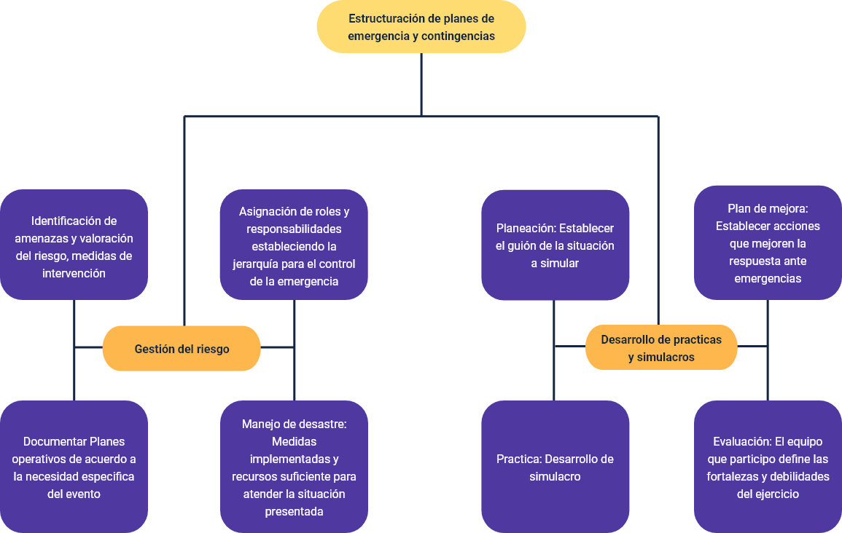

Material complementario

|  |  |  |  |
| --- | --- | --- | --- |
| Tema | Referencia APA del material | Tipo | Enlace |
| Estructura organizacional de la gestión del riesgo | Positiva Compañía de Seguros. (2019). ¿Qué puede hacer la brigada de emergencia por la empresa y los trabajadores? (folleto). | Cartilla | <https://posipedia.com.co/wp-content/uploads/2020/01/que-puede-hacer-brigada-emergencia-empresa-trabajadores.pdf> |
| Gestión del riesgo | P.N.U.D Equipo de gestión de conocominiento-2016. Introducción curso en gestión del riesgo de desastres para autoridades ambientales. Youtube. | Video | <https://www.youtube.com/watch?v=tjQl665fCrM> |
| Gestión del riesgo | Fondo de prevención y atención de emergencias, Alcaldía de Bogotá, (2011). Plan de Emergencias y contingencias. Palacio de los deportes, tipo aglomeración concierto. | Guía | <https://www.sire.gov.co/documents/82884/84796/PEC+PALACIO+CONCIERTOS.pdf/49bd9b03-03e1-4fb5-9c6d-dc940333a2e0> |
| Gestión de los recursos y desarrollo de prácticas y simulacros | Fondo de prevención y atención de emergencias- FOPAE (2014). Guía para el desarrollo de simulaciones. | Guía | <https://www.sire.gov.co/documents/82884/85386/ANEXO+10+-+GUIA+DESARROLLO+SIMULACIONES.pdf/518cc905-189c-4cbb-931e-667340fe32d0> |

Glosario

**Accidente:**evento o interrupción repentina no planeada de una actividad que da lugar a muerte, lesión, daño u otra pérdida a las personas, a la propiedad, al ambiente, a la calidad o perdida en el proceso.

**Brigada:**grupo organizado de personas reunido para un trabajo concreto.

**Coordinador:**persona que dirige las acciones de dirección del plan.

**Emergencia:**atención de forma urgente y totalmente imprevista, ya sea por causa de accidente o suceso inesperado. Dependiendo del ámbito en el que se use, esta palabra podrá tener distintos significados.

**Evacuación:**desalojo que se produce de un lugar, una casa, un edificio, un barrio, por parte de las personas que lo habitan porque de permanecer en el mismo la vida puede correr peligro, o en su defecto, porque ha sufrido algún daño y es preciso abandonarlo. Sin dudas, la evacuación consiste en una medida precautoria.

**Ficha técnica:**documento en forma de sumario que contiene la descripción de las características de un objeto, material, proceso o programa de manera detallada. Los contenidos varían dependiendo del producto, servicio o entidad descrita, pero en general suele contener datos como el nombre, características físicas, el modo de uso o elaboración, propiedades distintivas y especificaciones técnicas.

**Incidente:**suceso de causa natural o por actividad humana que requiere la acción de personal de servicios de emergencias para proteger vidas, bienes y ambiente.

**M.E.C.:**módulo de estabilización y clasificación de heridos.

**Plan de contingencia:**planificación de medidas técnicas, humanas y organizativas destinadas a lidiar con algún tipo de inconveniente, accidente o imprevisto, es decir, con algún tipo de contingencia. Existen diferentes tipos de planes de contingencia, dependiendo de los bienes que se desea salvaguardar o de aquello que se considere prioritario. Pueden ser, por ejemplo, planes de respaldo (sobre todo en informática), planes de emergencia o planes de recuperación.

**Procedimiento:**conducta preestablecida para la realización de una actividad, la cual puede estar dividida en pasos, basado en un orden estandarizado, para llevar adelante las acciones en cada instancia o bien componer una fase específica dentro de un proceso.

Referencias bibliográficas

Atehortúa, H (2005). Gestión y auditoría de la calidad para las organizaciones públicas: Norma NTCGP 1000: 2004 conforme a la ley 872 de 2003. Grupo editorial ISO Universidad de Antioquia.

Concepto (2021. Contingencia. Definición de Concepto de. <https://concepto.de/contingencia/#ixzz7ev2fixQ2>

Naciones Unidas. (2015). Marco de Sendai para la Reducción del Riesgo de Desastres 2015-2030. informe (69/283) Asamblea General. [https://www.preventionweb.net/files/resolutions/N1516720.pdf?_gl=1*wfjikn*_ga*MzM4MDM3NzgyLjE2NjA4NzMyNzA.*_ga_D8G5WXP6YM*MTY2MzIwNTM3OS4xLjEuMTY2MzIwNTQwOC4wLjAuMA](https://www.preventionweb.net/files/resolutions/N1516720.pdf?_gl=1*wfjikn*_ga*MzM4MDM3NzgyLjE2NjA4NzMyNzA.*_ga_D8G5WXP6YM*MTY2MzIwNTM3OS4xLjEuMTY2MzIwNTQwOC4wLjAuMA)

Real Academia Española. (2022). Brigada. Diccionario de la lengua española [.https://dle.rae.es/brigada](https://dle.rae.es/brigada)

Ucha, F. (febrero, 2014). Definición de Evacuación. Definición ABC.<https://www.definicionabc.com/general/evacuacion.php>

Créditos

Elaborado por Innovative Education

